Паспорт
на учебную экологическую тропу «Дьуһаал»

1. Местонахождение: Республика Саха (Якутия), Верхоянский район, с.Томтор, ул. Эллэ 23 МБОУ «Дулгалахская СОШ им.И.И. Котельникова»
Общая протяженность тропы пешком (км или метров): 1,5 км
Землепользователь: МО «Дулгалахский наслег» Верхоянского района
Наличие постановления органов власти о создании экологической тропы:

2. Назначение экологической тропы: (просвещение, обучение, воспитание по вопросам окружающей среды): способствует воспитанию у детей трудолюбия и уважения к труду, укрепляет связь обучения с жизнью, с трудом людей. Посетители тропы расширяют свои естественнонаучные знания, а также получают представление об отношении человека к окружающей среде в процессе труда и отдыха. Они развивают в себе способность комплексно оценивать результаты труда, делать прогнозы касательно экологических последствий деятельности человека, участие детей в деятельности по улучшению общего состояния природы в зоне экологической тропы.

3. Краткое описание границ маршрута (ориентиры на местности и расстояние между ними по всей длине тропы):
- место расположения тропы: гора Богдьо Хайата находящийся к западу от с.Томтор и до левого берега реки Дулгалах
- по тропе 3 стоянок;

4. Режим пользования: отдых без разведения кост,можно проводить учебные исследования, наблюдения, экскурсии и подвижные игры.

5. Необходимые мероприятия: уборка территории тропы, оборудование стоянок, информационных щитов и т.д.

6. Шефствующие учреждения: МБОУ «Дулгалахская СОШ им И.И. Котельникова»
7. Цели и задачи:
Цель:Создание условий для воспитания экологически грамотной культуры поведения человека в окружающей среде.
Задачи:
- Расширение у детей элементарных сведений об объектах, процессах и явлениях окружающей природы, улучшение общего состояния природы в зоне экологической тропы;
- Научить своих слушателей видеть, замечать различные проявления антропогенного фактора;
- Способствовать воспитанию экологической культуры поведения человека как части общей культуры взаимоотношений людей друг с другом и отношения человека к природе.

8. Приложение: а) карта-схема экологической тропы б) краткое описание маршрутов тропы, описание основных объектов наблюдения

Разработчики/руководители: Рожина Саргылана Егоровна

Реализация проекта.
Этапы создания экологической тропы.
Первое, что мы сделали, когда начали собирать материалы к проекту. Посмотрели старые фотографии в школьном музее и сделали вывод о том, что природа нашего села в последнее время сильно изменилась.
Если мы не будем охранять и беречь природу своего села и школьной территории в частности, то нарушится экологическое равновесие нашей местности.
Как мы выяснили, для создания экологических познавательных троп существует ряд правили наш проект по созданию экологической тропы «Родная природа» включил в себя следующие этапы работы:
1 этап Организационный. Работа начиналась с подготовки небольшой группы. Это объединенные общими интересами члены экологического кружка, учащиеся 7-9 классов. На этом этапе перед этой группой школьников поставили цель, определили задачи и объем работы. Далее сформировались поисковая, информационная, трудовая, экскурсионная, оформительская группы.
2этап Поисково-подготовительный. Мы изучали и анализировали литературу, в которой описываются правила и примеры создания экологических троп. Обследовали районы возможного расположения экологической тропы и выбрали наиболее подходящий.
3 этап Практическо-исследовательский
Разработать темы и план экскурсий по станциям экологической тропы, методические рекомендации для их проведения.
Составить паспорт и карту-схему тропы, наглядный материал для оформления, подготовить экскурсоводов. Экскурсовод должен хорошо знать маршрут, уметь ответить на любой вопрос и, что немаловажно, быть доброжелательным к любой группе, вышедшей на маршрут.
4 этап –начало работы экотропы. К этому моменту экотропа должна быть готова для проведения экскурсий: маршрут оборудован, подготовлено описание экскурсионных объектов, составлен и утвержден паспорт экотропы и план ее работы, проведен инструктаж учащихся по правилам техники безопасности и правилам поведения на экотропе. Открытие тропы можно провести в форме праздника, квест-игры и т.д.
5 этап – перспективный. Мы планируем увеличить количество станций на этой тропе или разработать новую, т.к. у нас в Адыче много уникальных и интересных мест, о которых можно и нужно рассказывать молодому поколению.

Приложение
Карта-схема экологической тропы
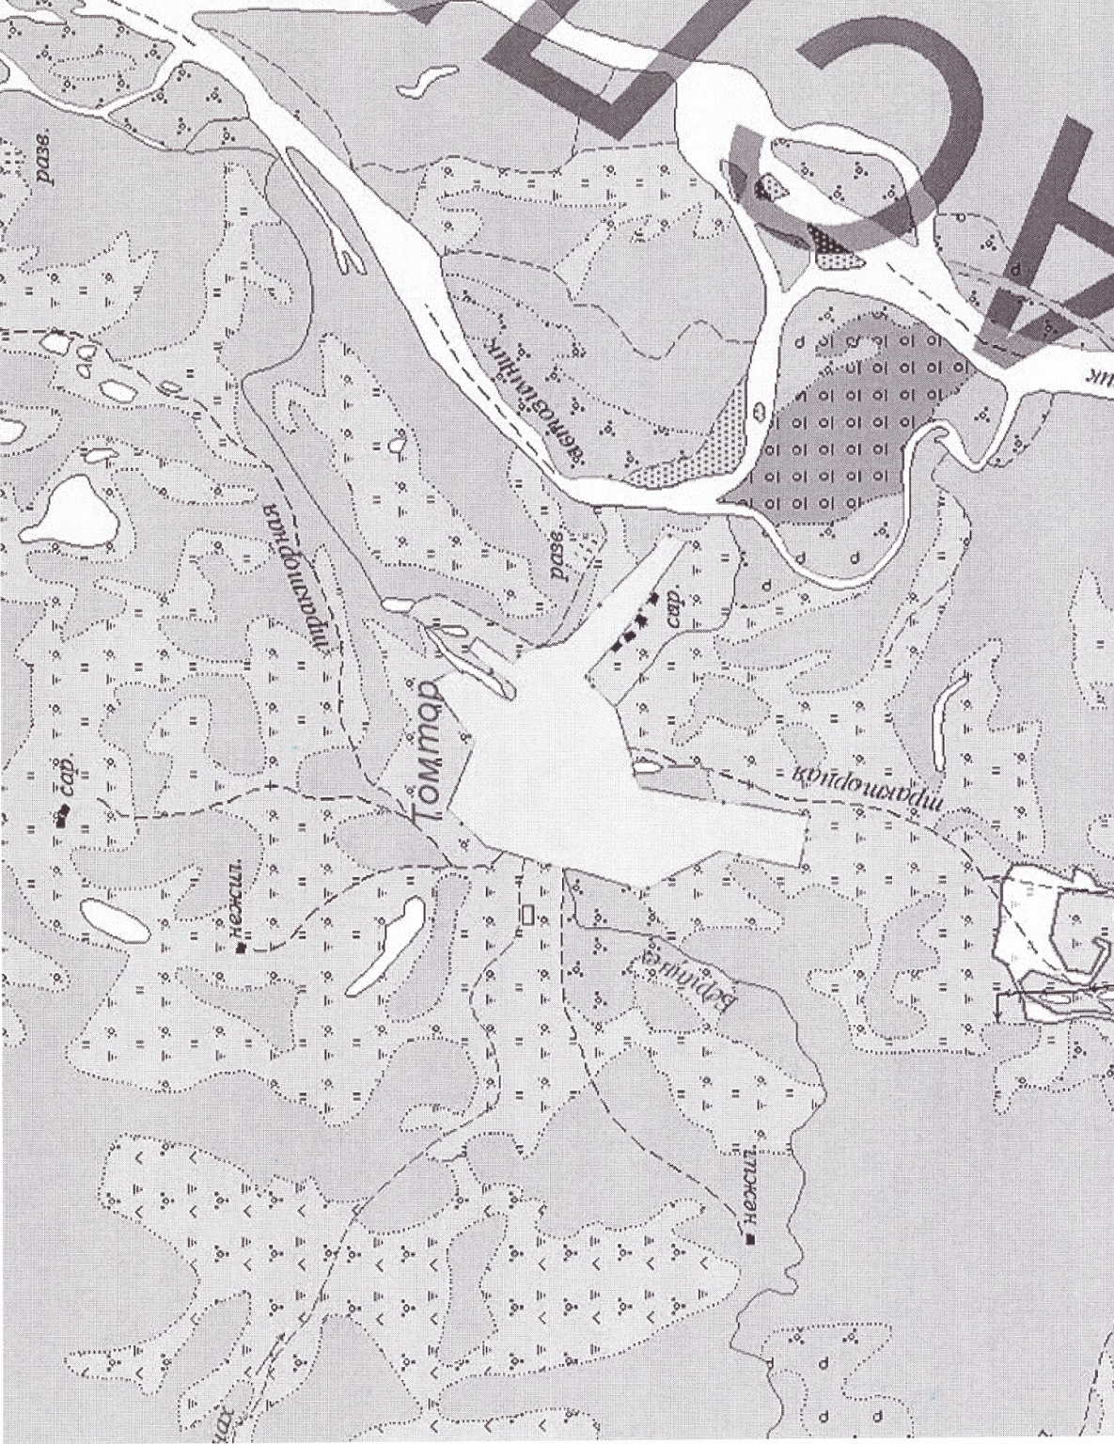

Стоянки тропы: 1 – «Сэргэ», 2 –«Бурдук тубэтэ», 3 – «Улахан урэх»

Краткое описание маршрутов тропы, описание основных объектов наблюдения
Стоянка №1 – «Сэргэ»
Бытовой мусор является одним из видов отбросов жизнедеятельности человека. Этого мусора становится все больше. Экологи подсчитали, что если все отходы человечества равномерно распределить по земному шару, то они через 10 лет покроют планету слоем в 5 метров.
От гор мусора не так просто избавиться. Установки для его сжигания далеки от совершенства. Они могут распространять отработанные газы, наносящие вред окружающей среде. С этими отходами природа не сможет справиться сама.
На данной стоянке рассматривается проблемы загрязнения природы хозяйственными отходами.
Объект исследования: отходы
Форма работы на экологической тропе: обзорная экскурсия, мониторинг окружающей среды, уборка стоянки.

Стоянка №2 – «Бурдук тубэтэ»
Охрана окружающей среды на современном этапе развития общества является одной из актуальнейших проблем. В зависимости от того, какое топливо применяется в процессе работы, пусть будет это газ или твердое топливо, выброс вредных веществ в воздух приносит вред нашему миру. Но без зимника в холодное время года человек не может прожить в нашем северном районе. Именно с зимником связана эта стоянка.
Форма работы на экологической тропе: отходы автотранспорта, мусор.
Объект наблюдения: зимняя дорога, стоянка Дулгалах- Суордах-Себян

Стоянка №3 –«Улахан урэх»
Объект исследования: флора и фауна реки.
Форма работы на экологической тропе: обзорная экскурсия, уборка устья реки.
Стоянка имеет историческую ценность, так как в данной стоянке находятся , а также здесь можно изучить взаимосвязь растений с окружающей средой (вода, солнце - свет, тепло, почва, животные), наблюдать за ростом растений и созреваний семян, учить находить различия у растений в особенностях стебля, цветков, листьев, побуждать детей радоваться первым весенним цветам, закреплять названия цветов, наблюдать за обитателями реки.

